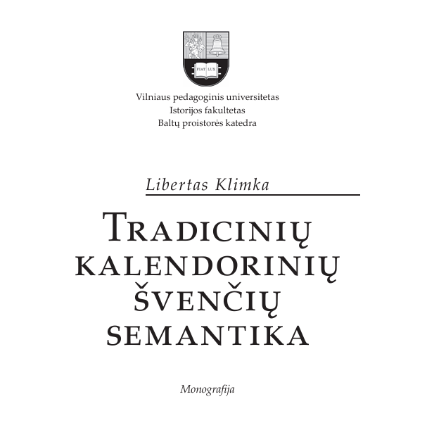

„Tradicinių kalendorinių švenčių semantika“. Klimka Libertas, 2009

Pirmykštės žmonių bendruomenės gyvenseną su gamta suderindavo kalendorius. Tad kalendoriaus istorijoje pirmiausia ir ieškotina žinių apie gamtą sisteminimo užuomazgų. Kitaip tariant, mokslo genezės.

Indoeuropietiškos kilties tautų žemdirbiškajame kalendoriuje svarbiausios šventės viena nuo kitos nutolusios būtent apie 40 dienų tarpsniais. Įprasta sakyti „metų ratas“, tačiau iš tikrųjų jis turi kampus, kai įvyksta virsmai gamtoje, kartu ir pokyčiai tiek žmonių darbuose, tiek ir nuotaikose. Lietuvos kaime, beje, ir šiandien neužmirštas paprotys laiką nusakyti dienų skaičiumi nuo vienos šventės iki kitos. O mediniuose runženkliais išraižytuose kalendoriuose, kurie datuojami XVII a. pradžia, apskritai nėra skirstymo mėnesiais.

Iš kalendorinių švenčių gausos ryškiai išsiskiria net keletas, tarp kurių yra maždaug 40 dienų tarpsniai: nuo paskutinės rudens šventės (Martyno dienos, lapkričio 11-osios) iki žiemos saulėgrįžos, nuo Kalėdų iki „Grabnyčių“ (vasario 2-osios), nuo Šv. Agotos (vasario 5-osios) iki pavasario lygiadienio, nuo 40 paukščių (kovo 10-osios) iki Jurginių (balandžio 23-iosios), nuo Velykų iki Šeštinių ir kt. Suminėtos šventės yra reikšmingos ir krikščioniškame, ir tradiciniame kalendoriuje, sudarytame pagal fenologinius1 reiškinius bei žemės ūkio darbų terminus.

1 **Fenològinis sezònas** – laikotarpis, kurio ribos skiriamos remiantis gyvosios ir negyvosios gamtos fenologinių reiškinių (laukinių augalų, lauko, sodo, daržo augalų sezoninio augimo ir kita) terminais.

Nuoroda į šaltinį:

<https://talpykla.elaba.lt/elaba-fedora/objects/elaba:4245657/datastreams/MAIN/content>